Конспект по предмету Базы данных
Базы данных – это информационная панель

Сетевая база данных отличается от иерархической тем, что у дочернего элемента может быть несколько родителей.
Реляционные базы данных
Объекты в таких базах данных храниться

Select * from <table> where <col=value>;
Работа с 2 таблицами
Покупатель | Товар | Цена | Цвет
Иванов | iPhone | 80000 | Черный
Александров | Xiaomi | 30000 | Золотой
Шиммич | Samsung | 60000 | Синий
Федотов | Sony | 35000 | Белый
Шишкин | iPhone | 60000 | Синий

Покупатель | Товар | Цена | Цвет
Степнов | Honor | 20000 | Серебристый
Федотов | Sony | 25000 | Синий
Шиммич | Samsung | 60000 | Черный
Шитов | Samsung | 40000 | Черный
Федотов | Samsung | 50000 | Золотой
Шитов | iPhone | 70000 | Белый
Шиммич | iPhone | 80000 | Белый

Операции Алгебры БД
- Объединение
- Пересечение
- Разность
- Симметрическая разность
Симметрическая разность – это обратная операция к пересечению, либо объединение 2 видов разности.
Эти операции можно выполнить над таблицами с одинаковой структурой.
№ заказа | Покупатель | Товар | Кол-во | Цена | Общ.cумма
1011 | Иванов | iPhone | 1 | 80000 | 80000
1012 | Сидоров | Xiaomi | 3 | 20000 | 60000
1013 | Алексеев | Sony | 2 | 30000 | 60000

Нормальная форма:
Связь один-ко-многим (через номер заказа).
Пользователи
Id | Фамилия
1 | Иванов
2 | Сидоров
3 | Алексеев
Таблица заказов:
Id | Заказы
1 | 1011
2 | 1012
3 | 1013
Товары
Id товара | Товар | Цена за шт | На складе
1 | iPhone | 80000 | 10
2 | Xiaomi | 20000 | 15
3 | Sony | 30000 | 20

Информация заказов:
№ заказа | Пользователь
1011 | 1
1012 | 2
1013 | 3
Таблица инверторя заказа
№ заказа | Товар | Кол-во
1011 | iPhone | 1
1012 | Xiaomi | 3
1013 | Sony | 2

Есть 2 вида фильтрации:
По столбцам (когда требуется выбрать определенные столбцы).
SELECT au_lname + ' ' + au_fname FROM authors
В предложении SELECT указываются имена столбцов ( в каком порядке укажете – в таком порядке и выведет), если нужны все столбцы ставится *.
Так же столбцам можно давать свои имена
SELECT au_lname AS 'Фамилия автора'
FROM authors -- откуда брать данные (название таблицы)
По строкам
SELECT ContactName FROM Customers
WHERE City='London'

SELECT LEN('Kolledge and FU');
SELECT REVERSE('Kolledge');
SELECT LEFT('Kolledge', 3)
SELECT RIGHT('Kolledge',3);

SELECT ContactName
FROM Customers
WHERE LEFT(ContactName,1) = 'A'
OR LEFT(ContactName,1) = 'D'
OR LEFT(ContactName,1) = 'X'
Или
SELECT ContactName
FROM Customers
WHERE LEFT(ContactName,1) IN ('A','D','X')
SELECT LastName
FROM Employees
WHERE LEFT(LastName,1) BETWEEN 'A' AND 'G'
--IN ('A','B','C','D','E','F','G')
SELECT ContactName
FROM Customers
WHERE ContactName LIKE 'A_n%'
SELECT GETDATE();
SELECT DATEDIFF(SECOND,'04.04.2000',GETDATE())
SELECT YEAR(GETDATE())
SELECT * FROM ORDERS WHERE ORDERDATE BETWEEN '01.03.1997' AND '31.05.1997'
SELECT * FROM ORDERS WHERE YEAR(OrderDate) = 1997 AND MONTH(OrderDate) IN (3,4,5)
SELECT * FROM ORDERS WHERE OrderDate>='19970301' AND OrderDate<='19970531'
Конверт типов
SELECT CAST(1 AS varchar) + '1'
SELECT 1 + CAST('1' AS INT)
SELECT CONVERT(VARCHAR, 1) + '1'
SELECT 1 + CONVERT(INT,'1')
SELECT CONVERT(DATE,GETDATE(),2)
SELECT CompanyName+ ' | ' + City+ ' | ' + (ISNULL(CAST(Fax AS VARCHAR),'(No Fax)'))
FROM Customers WHERE City = 'London'
SELECT CompanyName+ ' | ' + City+ ' | ' + (ISNULL(Fax,'(No Fax)'))
FROM Customers WHERE City = 'London'
ORDER BY Name_and_Fax DESC -- по убыванию
ORDER BY Name_and_Fax ASC -- по возрастанию
ORDER BY Name_and_Fax -- по возрастанию
SELECT TOP (5) * FROM titles ORDER BY price DESC
Самостоятельная работа №1
1)
SELECT * FROM ORDERS WHERE Odate >=‘20001003’AND Odate <= ‘20001004’
2)
SELECT * FROM CUSTOMERS WHERE LEFT(Cname,1) BETWEEN ‘A’ AND ‘G’
3)
SELECT * FROM CUSTOMERS WHERE LEFT(Cname,1) IN (‘C’,’c’)
4)
SELECT * FROM ORDERS WHERE (Amt is NULL) OR (Amt = 0)
1)
SELECT Onum, Amt, Odate FROM ORDERS
2)
SECECT * FROM CUSTOMERS WHERE Snum = 1001
3)
SELECT City, Sname, Snum, Comm FROM Customers
4)
SELECT DISTINCT Snum FROM Orders
5)
SELECT Sname FROM Salespeople WHERE (Comm > 0.10) AND (City = ‘London’)
6)
SELECT * FROM Customers WHERE (Rating > 100) OR (City = ‘Rome’)
7)
3001
3003
3007
3009
3008
3010
3011
8)
3001
3003
3006
3009
3007
3008
3010
3011
9)
SELECT * FROM Salespeople
SELECT CategoryID, Count(*) AS 'Кол-во' FROM Products GROUP BY CategoryID
Групбай переходит от списка одних объектов к списку других объектов
SELECT CategoryID, COUNT(*) AS kol_vo, AVG(UnitPrice) AS AvgPrice, MAX(UnitPrice) AS MaxPrice
FROM Products
GROUP BY CategoryID

SELECT DISTINCT ShipCity
FROM Orders
WHERE YEAR(ShippedDate) = 1996
SELECT TOP(5) WITH Ties ShipCity
FROM Orders
WHERE YEAR(OrderDate) = 1997 AND MONTH(OrderDate) IN (3,4,5)
ORDER BY OrderDate DESC
SELECT CategoryID, SUM(UnitPrice * UnitsOnOrder) as Earning
FROM Products
GROUP BY CategoryID

SELECT CategoryID,(
SELECT CategoryName FROM Categories
WHERE CategoryID = Products.CategoryID
) as CategoryName,
COUNT(ProductName) as NumOfGoods
FROM Products GROUP BY CategoryID
-- Сколько заказов отправил каждый продавец в Лондон в 1997 году?
SELECT EmployeeID, (
SELECT LASTNAME FROM Employees
WHERE EmployeeID=Orders.EmployeeID),
COUNT(*)
FROM Orders
WHERE ShipCity = 'London' AND YEAR(ShippedDate) = 1997
GROUP BY EmployeeID

SELECT EmployeeID, LastName, (
SELECT COUNT(*) FROM Orders
WHERE EmployeeID=Employees.EmployeeID AND ShipCity = 'London' AND YEAR(ShippedDate) = 1997
) AS CountOrders FROM Employees
ORDER BY EmployeeID

Одинаковые запросы, 2 более оптимизированный.
Прежде чем писать запрос содержащий вложенный, нужно ответить на вопрос список чего требуется получить, и тогда внешний запрос пишется к той таблице которая содержит список этих объектов.
-- В каких категориях средняя цена товара больше 30?

SELECT CategoryID, CategoryName, (
SELECT AVG(UnitPrice)
FROM Products
WHERE CategoryID = Categories.CategoryID
) as AvgPrice
FROM Categories
WHERE (
SELECT AVG(UnitPrice)
FROM Products
WHERE CategoryID = Categories.CategoryID
) > 30
-- Сколько заказов отправил каждый продавец в Лондон в 1997 году?
--SELECT EmployeeID, LastName + ' ' + FirstName as Name, (
--SELECT COUNT(*) FROM Orders
--WHERE EmployeeID=Employees.EmployeeID AND ShipCity = 'London' AND YEAR(ShippedDate) = 1997
--) AS CountOrders FROM Employees
--ORDER BY EmployeeID
-- В каких категориях средняя цена товара больше 30?

-- SELECT CategoryID, CategoryName, (
-- SELECT AVG(UnitPrice)
-- FROM Products
-- WHERE CategoryID = Categories.CategoryID
-- ) as AvgPrice
-- FROM Categories
--WHERE (
-- SELECT AVG(UnitPrice)
-- FROM Products
-- WHERE CategoryID = Categories.CategoryID
--) > 30

-- Сколько денег принесла каждая категория?
SELECT CategoryID, CategoryName, (
SELECT COUNT(ProductID) * (
SELECT SUM(UnitPrice * Quantity - Discount)
FROM [dbo].[Order Details]
WHERE ProductID = Products.ProductID
)
FROM Products
WHERE CategoryID = Categories.CategoryID
) as AllPrice
FROM Categories

-- Как зовут покупателей потратившее в 1997 году больше 1000 долларов?
SELECT CustomerID, ContactName,
(
SELECT SUM(UnitPrice*Quantity*(1-Discount))
FROM [Order Details]
WHERE OrderID IN
(
SELECT OrderID FROM Orders
WHERE CustomerID=Customers.CustomerID AND YEAR(OrderDate) = 1997
)
) FROM Customers
WHERE (
SELECT SUM(UnitPrice*Quantity*(1-Discount))
FROM [Order Details]
WHERE OrderID IN
(
SELECT OrderID FROM Orders
WHERE CustomerID=Customers.CustomerID AND YEAR(OrderDate) = 1997
)
) > 1000

-- Какие товары заказывались чаще из Франции, чем из Германии?
SELECT ProductName
FROM Products
WHERE
(
SELECT COUNT(OrderID)
FROM [Order Details]
WHERE ProductID = Products.ProductID AND OrderID IN
(
SELECT OrderID FROM Orders
WHERE ShipCountry = 'France'
)
) >
(
SELECT COUNT(OrderID)
FROM [Order Details]
WHERE ProductID = Products.ProductID AND OrderID IN
(
SELECT OrderID FROM Orders
WHERE ShipCountry = 'Germany'
)
)
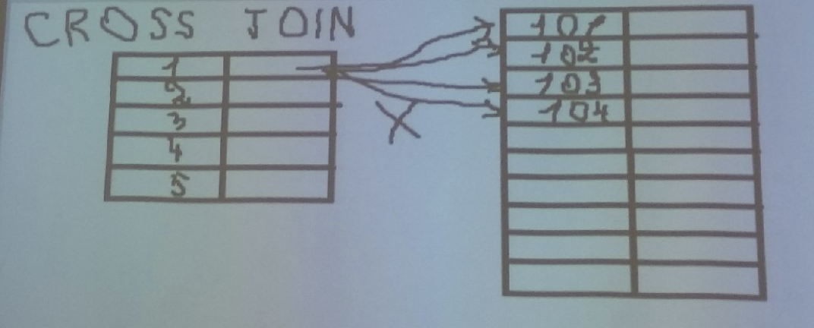
-- CrossJoin
SELECT *
FROM Employees CROSS JOIN Orders
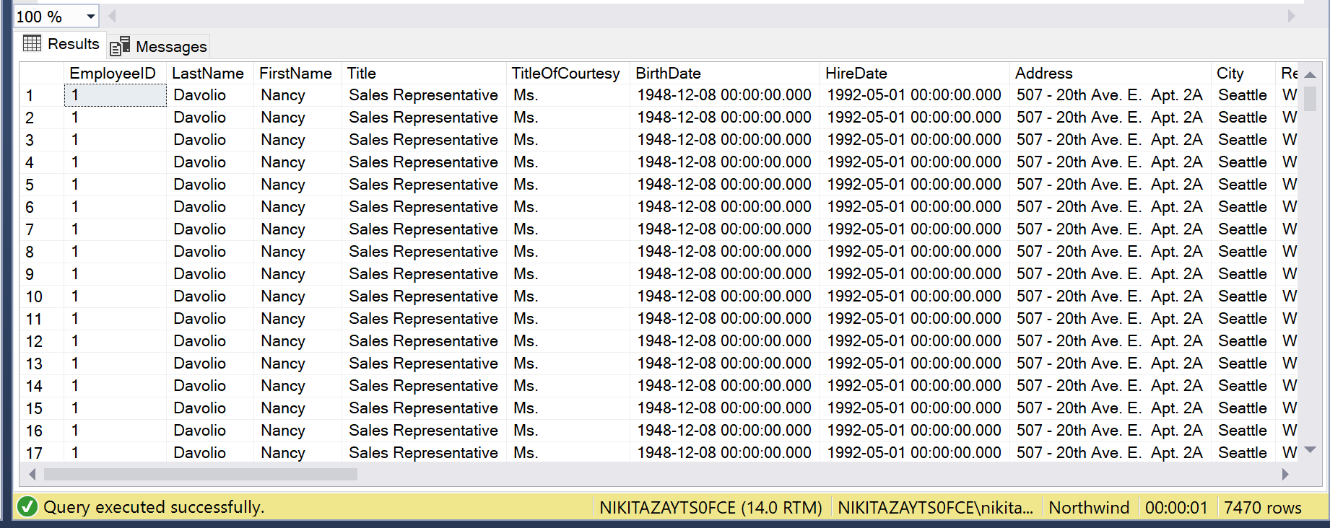
SELECT *
FROM Employees CROSS JOIN Orders
WHERE Employees.EmployeeID = Orders.EmployeeID
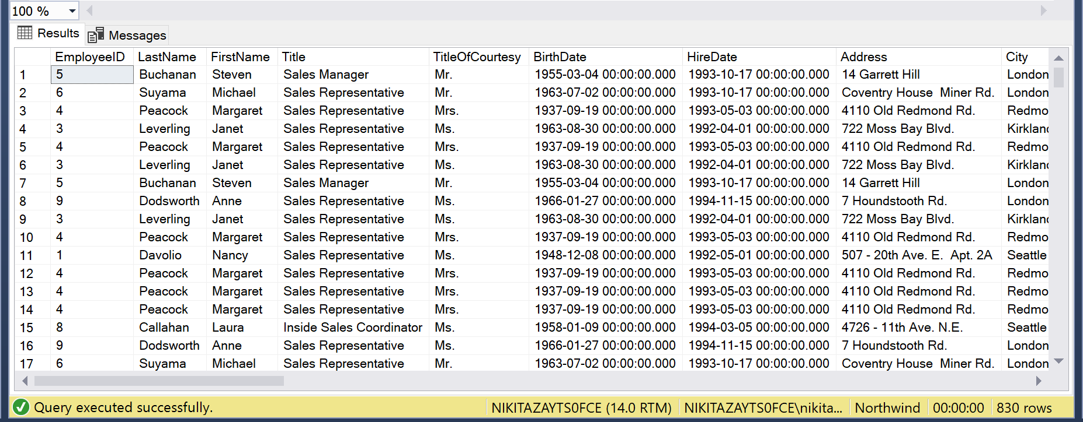
-- CrossJoin
SELECT Employees.EmployeeID, FirstName + ' ' + LastName, COUNT(*)
FROM Employees CROSS JOIN Orders
WHERE Employees.EmployeeID = Orders.EmployeeID
GROUP BY Employees.EmployeeID, FirstName + ' ' + LastName

Зачет 1 симестра
--Перечислите названия товаров, которые были проданы в количестве менее 1000 штук (quantity)?
SELECT ProductID, ProductName
FROM Products
WHERE (
SELECT SUM(Quantity) FROM [Order Details]
WHERE ProductID = Products.ProductID
) < 1000
--Как зовут покупателей, которые делали заказы с доставкой в другой город (не в тот, в котором они прописаны)?
SELECT ContactName, City FROM Customers
WHERE City NOT IN (
SELECT ShipCity FROM Orders
)
--Товарами из какой категории в 1997-м году заинтересовалось больше всего компаний, имеющих факс?
SELECT DISTINCT CategoryName
FROM Categories CROSS JOIN Products CROSS JOIN [Order Details]
WHERE (
SELECT YEAR(OrderDate) FROM Orders
WHERE Categories.CategoryID = Products.CategoryID AND Products.ProductID = [Order Details].ProductID
AND OrderID = [Order Details].OrderID AND (
SELECT FAX FROM Customers
WHERE CustomerID = Orders.CustomerID
) IS NOT NULL
) = 1997

-- Какие товары продавались более чем в 15 странах?
SELECT Products.ProductID, ProductName, COUNT(DISTINCT Orders.ShipCountry) as CountryCount
FROM Orders CROSS JOIN [Order Details] CROSS JOIN Products
WHERE [Order Details].OrderID = Orders.OrderID AND [Order Details].ProductID = Products.ProductID
GROUP BY Products.ProductID, ProductName
HAVING COUNT(DISTINCT Orders.ShipCountry) > 15
Быстрее делать с помощью INNER JOIN
SELECT Products.ProductID, ProductName,COUNT(DISTINCT Orders.ShipCountry) as CountryCount
FROM Products INNER JOIN [Order Details] ON [Order Details].ProductID = Products.ProductID
INNER JOIN Orders ON [Order Details].OrderID = Orders.OrderID
GROUP BY Products.ProductID, ProductName
HAVING COUNT(DISTINCT Orders.ShipCountry) > 15
-- Сколько заказов офомил каждый продавец?
SELECT Employees.EmployeeID, Employees.LastName, COUNT(Orders.OrderID)
FROM Employees INNER JOIN Orders ON Employees.EmployeeID = Orders.EmployeeID
GROUP BY Employees.EmployeeID, Employees.LastName

